http://ejournal.stipjakarta.ac.id/index.php/meteor

|  |  |
| --- | --- |
|  | *METEOR STIP MARUNDA* |
|  | ***JURNAL ILMIAH NASIONAL***  ***SEKOLAH TINGGI ILMU PELAYARAN JAKARTA*** |

|  |
| --- |
| Kajian Tingkat Keselamatan Kapal Tradisional Jakarta - Kepulauan Seribu  *Imam Sadjiono1, Johny Malisan2, Titis Ari Wibowo3, Sugiyanto4*  *1, 2,3, 4 Program Studi Ketatalaksanaan dan Kepelabuhanan, Sekolah Tinggi Ilmu Pelayaran, Jakarta*  *Jl. Marunda Makmur No. 1 Cilincing, Jakarta Utara. Jakarta 14150* |
| *disubmit pada : 3/07/17 direvisi pada : 12/9/17 diterima pada : 3/10/17* |

*Kapal tradisional banyak saat ini telah banyak beroperasi untuk rute jakarta-Kep.Seribu. Harapan masyarakat adalah pelayanan yang diberikan semakin membaik dan meletakkan aspek keselamatan dan keamanan sebagai prioritas utama. Saat ini juga banyak terjadi anolami cuaca sehingga menimbulkan keraguan dalam melakukan perjalanan lewat laut dan karena itulah menjadi kewajiban bagi operator dan awak kapal untuk mengimplementasikan aturan-aturan keselamatan pelayaran. Armada kapal tradisional yang oleh sebagian besar masyarakan Jakarta-Kep.Seribu menyebutnya kapal ojek memiliki kapasitas yang relatif kecil dibanding armada lain, namun dirasakan sangat membantu kelancaran aktivitas dan mobilitas masyarakat wilayah Jakarta dan Kepulauan Seribu. Oleh karena pentingnya sarana ini dan seringnya diberitakan kejadian kecelakaan kapal, maka penelitian ini menjadi penting dilakukan. Dengan metode deskriptif dan kuantitatif maka diperoleh hasil bahwa sesungguhnya kapal ini layak dioperasikan dan satbilitasnya baik jika patuh pada persyaratan yang ditentukan. Kelemahan yang terjadi adalah kurang pahamnya terhadap aturan karena tingkat kompetensinya rendah, belum memiliki kualifikasi yang disayaratkan. Disamping itu, Nilai CSI sebesar 64,89% menunjukkan kepuasan konsumen terhadap kinerja operasional kapal dalam kategori poor. Oleh karena itu, beberapa pelayanan yang diberikan pihak operator perlu ditingkatkan untuk memenuhi tingkat kepuasan pengguna jasa.*

*Copyright © 2017,* ***METEOR STIP MARUNDA***, *ISSN:1979-4746*

|  |
| --- |
| *Kata Kunci : Keselamatan, kelayakan, operasional kapal* |

1. **PENDAHULAN**

Pemerintah DKI Jakarta terus berbenah untuk memenuhi kebutuhan warganya akan angkutan di seluruh wilayah termasuk Kepulauan Sribu. Untuk menunjang mobilitas penduduk dan kegiatan ekonomi Jakarta dari dan ke Kepulauan Seribu Pemerintah Daerah maupun Swasta telah berupaya menyediakan sarana transportasi laut yang memadai. Sarana angkutan laut Kepulauan Seribu telah diawali pada tahun 1960 (Wikipedia, 2011) memanfaatkan perahu layar dengan waktu tempuh hampir dua hari karean kecfepatannya bergantung pada konmdisi dan arah angin. Memasuki tahun 1980an, dioperasikan kapal 15 GT menggunakan mesin dengan waktu tempuh sekitar 6 jam.

|  |
| --- |
| *) Penulis Korespondensi :  Email : imam_sadjiono@dephub.go.id |

Awal 1990an, mulailah diadakan rute reguler menggunakan kapal kayu untuk penumpang dan barang yang kemudian oleh sebagian besar masyarakat menyebutnya kapal ojek. Tujuan perjalanan dari Kep. Seribu adalah Pelabuhan Mauk dan Kronjo Tangerang selain Pelabuhan Tg. Priok. Kemudian PT. ASDP pada tahun 1996 membuka rute reguler menggunakan kapal Feri Betok untuk rute Jakarta ke Pulau Kelapa, Pulau Pramuka, Pulau Tidung, dan Pulau Untung Jawa. Seiring dengan kemudahan karena banyaknya kapal tradisional maka lambat laun masyarakat beralih ke kapal jenis ini, hingga akhirnya kapal tradisional menjadi pilihan utama untuk mendukung aktivitas sehari-hari masyarakat Jakarta – Kep. Seribu.

Kapal tradisional yang oleh sebagian besar masyarakat disebut kapal ojek, masuk kategori kapal pelayaran rakyat memiliki peran yang signifikan dalam menunjang aktivitas dan mobilitas masyarakat Kep. Seribu. Akan tetapi terdapat beberapa keterbatasasn dan kendala dalam kegiatan penyeberangan terutama dari aspek keselamatannya. Permasalahan yang muncul adalah adanya ketidaksiapan kapal dalam mengantisipasi kecelakaan akibat gelombang dan cuaca buruk. Salah satu penyebab banyaknya korban kecelakaan kapal penyeberangan Jakarta - Kepulauan Seribu adalah kapasitas penumpang yang melebihi daya angkut serta keterbatasan penyediaan alat keselamatan kapal. Oleh karena itu beberapa waktu yang lalu pemerintah mengadakan pemeriksaaan terhadap kapal-kapal tersebut dan ditemukan bahwa sebagian tidak layak sesuai dengan aturan yang berlaku. Mencermati permasalahan tersebut maka dilakukan penelitian terhadap tingkat kelayakan tingkat keselamatan kapal yang melayani rute Jakarta-Kepulauan Seribu.

Berdasarkan uraian pada latar belakang penelitian, identifikasi masalah dalam penelitian ini meliputi:

1. Kompetensi operator dan SDM kapal tradisional yang masih rendah.

2. Ketersediaan peralatan keselamatan yang belum optimal dalam mengantisipasi kemungkinan kecelakaan

3. Kapal dibangun secara tradisional dan tanpa kelas sehingga belum ada jaminan kelaiklautan karena tidak ada pengawasan oleh instansi yang berwenang.

4. Pergeseran teknologi ke arah motorisasi yang mengakibatkan perubahan bentuk dan ukuran kapal.

5. Belum adanya sistem manajemen keselamatan yang sesuai untuk kapal-kapal pelayaran rakyat.

Berdasarkan latar belakang permasalahan yang telah dikemukakan sebelumnya, maka rumusan masalah dalam penelitian ini adalah:

1. Bagaimana kesiapan pihak pemilik kapal dan ABK dalam menghadapi kemungkinan terjadinya kecelakaan pada rute penyeberangan Jakarta – Kepulauan Seribu?

2. Bagaimana ketersediaan alat-alat keselamatan pada kapal ojek yang melayani penyeberangan Jakarta – Kepulauan Seribu?

Tujuan dari penelitian ini adalah:

a. Mengetahui tingkat kesiapan dan pemahaman pemilik kapal ojek dalam mengantisipasi terjadinya kecelakaan pada jalur penyeberangan Jakarta – Kepulauan Seribu, terutama dalam kondisi cuaca yang anomaly saat ini.

b. Mengetahui tingkat ketersediaan dan kelayakan alat-alat keselamatan pada kapal ojek yang melayani penyeberangan Jakarta - Kepulauan Seribu.

Dalam kajian ini diharapkan dapat diperoleh manfaat, baik bersifat teoritis maupun praktis, sepert ;

1. Bersifat teoritis dimana diharapkan dapat memberi manfaat bagi pengembangan keilmuan khususnya terkait dengan kapal tradisional dan keselamatan pelayaran.

2. Bersifat praktis ditujukan untuk praktisi di bidang pelayaran dan keselamatan transportasi. Selain itu ditujukan pula kepada pelaku usaha dan pengguna jasa agar dapat memahami aspek-aspek yang menunjang keselamatan pelayaran, kelayakan operasional, serta kemampuan memecahkan permasalahan yang terjadi di lapangan.

Ruang Lingkup dalam penelitian ini diantaranya:

1. Inventarisasi regulasi/peraturan terkait sebagai dasar hukum penyelenggaraan angkutan penyeberangan rute Jakarta - Kepulauan Seribu.

2. Inventarisasi trayek kapal rute Jakarta - Kepulauan Seribu

3. Inventarisasi spesifikasi teknik kapal serta alat-alat keselamatan

4. Inventarisasi dan identifikasi jenis muatan

5. Analisis dan evaluasi faktor-faktor yang mempengaruhi keselamatan pelayaran khususnya dari segi kesiapan ABK dan peralatan keselamatan.

6. Rekomendasi mengenai kelayakan operasional kapal tradisional Jakarta - Kepulauan Seribu.

Pelayaran Rakyat atau disebut juga sebagai Pelra adalah usaha rakyat yang bersifat tradisional dan mempunyai karakteristik tersendiri untuk melaksanakan angkutan di perairan dengan menggunakan kapal layar termasuk Pinisi, kapal layar bermotor, dan/atau kapal motor sederhana berbendera Indonesia dengan ukuran tertentu. Pelayaran rakyat mengandung nilai-nilai budaya bangsa yang tidak hanya terdapat pada cara pengelolaan usaha serta pengelolanya misalnya mengenai hubungan kerja antara pemilik kapal dengan awak kapal, tetapi juga pada jenis dan bentuk kapal yang digunakan.

Peran pelayaran rakyat semakin surut dan memprihatinkan sejalan dengan perkembangan teknologi kapal yang mengarah kepada kapal yang lebih cepat dan lebih besar yang pada gilirannya lebih ekonomis. Pelayaran rakyat hanya sesuai untuk angkutan dengan demand yang kecil, menghubungkan pulau-pulau yang jumlah penduduknya masih rendah, ataupun pada angkutan pedalaman guna memenuhi kebutuhan masyarakat didaerah aliran sungai-sungai.

Salah satu sarana penunjang dalam pelayaran rakyat adalah Kapal Ojek. Dalam beberapa referensi kapal ojek belum terdefenisikan secara baku karena istilah tersebut muncul dari kebiasaan penyebutan dalam masyarakat. Secara konstruksi kapal ojek merupakan kapal penumpang yang dibangun secara tradisional atau tidak mengikuti kaidah rancang bangun konvensional. Perkembangan yang signifikan dari kapal ojek adalah dari sisi penggerak dimana terjadi perubahan kecenderungan untuk penggunaan mesin sebagai penggerak utama yang menggantikan fungsi manual dari tenaga dayung dan layar. Selain itu pemilihan bahan untuk badan kapal yang semula menggunakan kayu juga telah berkembang dengan penggunaan aluminium hingga fiberglass.

Berdasarkan organisasi dan karakteristik yang sebagian besar masih menganut nilai-nilai tradisional maka usaha pelayaran rakyat yang dioperasikan sebagai kapal ojek, merupakan salah satu jenis usaha yang dikelola oleh beberapa orang yang saling bekerjasama untuk mengembangkan industri jasa transportasi antar pulau dan pantai untuk memperoleh pendapatan sekaligus memeproleh status dalam masyarakat. Gambaran manajemen maupun struktur organisasi pengelolaannya terkesan sangat sederhana yang dipertegas dengan tidak adanya pembagian wewenang secara formal dan tertulis, akan tetapi dalam operasionalnya masing-masing telah mengetahui tugas dan wewenangnya sehingga dengan sendirinya telah terbentuk kesepahaman tersendiri mengenai hak dan kewajiban awak kapal serta pimpinan. Hal lain yang mempertegas cirri-ciri tradisional dalam usaha jasa kapal ojek adalah sistem kekeluargaan atau kekerabatan.

Untuk menjamin terciptanya keselamatan pelayaran maupun meminimalisir kerugian akaibat terjadinya kecelakaan maka perlu disediakan alat – alat keselamatan yang sesuai dengan prosedur dan ditempatkan pada kapal. Perlengkapan keselamatan pelayaran harus tersedia pada semua tipe kapal dan harus sesuai dengan peraturan SOLAS (Safety Of Life At Sea). Standar availibilitas alat keselamatan pada kapal ojek diwajibkan mengikuti peraturan Standar Kapal Non-Konvensi (Non-Convention Vessel Standard) dengan beberapa detail peraturan yang mengacu kepada SOLAS.

Ada dua kelompok yang termasuk dalam sistem perlengkapan keselamatan yaitu : Sistem Keselamatan Jiwa dan Sistem Pemadam Kebakaran. Sistem keselamatan jiwa bertujuan untuk perlindungan dan pertolongan jiwa sedangkan sistem pemadam kebakaran bertujuan untuk perlindungan dan pertolongan atas bahaya kebakaran dikapal. Jumlah peralatan keselamatan jiwa di kapal harus memenuhi dari jumlah awak yang ada di kapal tersebut. Untuk perlindungan terhadap bahaya kebakaran maka dikapal wajib dilengkapi dengan peralatan pemadaman kebakaran terutama pada ruang yang dihuni oleh awak, ruang muat dan kamar mesin.

Peralatan keselamatan yang menunjang fungsi keselamatan kapal antara lain:

• Life Jacket (rompi penolong) yaitu pelampung yang di kenakan oleh awak kapal atau penumpang untuk mengapungkan diri di dalam air pada waktu kapal berada dalam keadaan darurat.

• Life Boat (perahu penolong, sekoci) yaitu penolong sekoci yang di bawa oleh kapal terbuat dari kayu, serat, atau logam yang mempunyai tangki udara yang kedap air untuk menambah daya apung dan di lengkapi dengan peralatan untuk penyelamatan jiwa di laut dalam keadaan darurat. Sekoci penolong adalah jenis sekoci yang terbuka dengan lambung tetap dan disisi dalamnya terdapat kotak-kotak udara. Sebagai alat penambah daya apung, diperlukan agar sekoci yang terbuka, tetap terapung apabila banyak kemasukan air. Alat ini harus dipasang dekat sekali pada sekoci dan terdiri dari beberapa kotak-kotak dan setiap kotak yang tak boleh lebih dari 1,25 meter, untuk mengurangi hilangnya daya apung tambahannya apabila ada kebocoran. Dahulu kotak udara ubu dibuat dari bahan tembaga, kuningan atau besi yang digalvaniser (diberi lapisan galvanis) sedangkan seng kurang baik dapat digunakan, karena akan rusak bila kena kuningan paku-paku sekoci).

• Life Raft (rakit penolong) yaitu rakit yang dipergunakan untuk penyelamatan jiwa awak kapal dan penumpang pada waktu kapal tenggelam. Inflatable liferats adalah rakit penolong yang ditiup secara otomatis. Alat peniupnya merupakan satu atau lebih botol angina (asam arang) yang diletakkan diluar lantai rakit. Botol angin ini harus cukup untuk mengisi atau mengembangkan ruangan apungnya, sedang alas lantainya dapat dikembangkan dengan sebuah pompa tangan. Apabila rakit itu akan dipergunakan maka tali tambatnya mula-mula harus diikatkan di kapal, kemudian rakit yang masih berada ditempatnya dalam keadaan terbungkus itu dilempar ke laut. Suatu tarikan dari tali tambat, akan membuka pen botol anginnya, sehingga rakit itu akan mengembang.

• Life Buoy yaitu alat pelambung yang bentuknya seperti ban yang gunanya untuk di lemparkan ke laut,untuk menolong orang yang jatuh ke laut agar tetap mengapung.

• Buoyant Apparatus yaitu semua benda-benda yang dapat mengapung dan dapat digunakan sebagai alat bantu darurat dalam penanganan keselamatan penumpang jika terjadi kecelakaan contohnya gallon air, kotak Styrofoam, batang kayu, dan lain – lain.

• Alat pemadam kebakaran. Sistem pemadam kebakaran adalah rangkaian alat – alat yang berfungsi untuk perlindungan atau pertolongan terhadap kebakaran yang terjadi di kapal. Perlengkapan pemadam kebakaran merupakan persyaratan yang harus terpasang di kapal agar keamanan penumpang, ABK, muatan dan kapalnya sendiri dapat terjamin.

Klasifikasi sistem pemadam kebakaran yaitu:

- Sistem pemadam kebakaran dengan water jet yang terdiri dari pompa-pompa pemadam, pipa kebakaran, hydran, pipa selang, nozzle dan coupling.

- Sistem pemadam kebakaran dengan smothering gazes yang terdiri dari gas karbon dioksida dan gas inert.

- Sistem pemadam kebakaran dengan uap.

- Sistem pemadam kebakaran dengan foam.

- Sistem pemadam kebakaran dengan air bertekanan

- Sistem pemadam kebakaran yang portable berupa liquid, foam, CO2 dan powder yang dikemas dalam tabung. Tipe pemadam ini dipilih berdasarkan divisi kebakaran biasa, minyak atau listrik.

- Peralatan pemadam kebakaran lainnya terdiri dari alat pernafasan, lampu pengaman, helmet, tali, tangga, ember, pasir dan kapak.

- Sistem deteksi kebakaran berupa electrical thermostat system, aip pipe system, snoke pipe system dan manual operation fire alaram system.

- Inflammable gas detector.

**2. METODE**

Proses analisis dan evaluasi, dilakukan secara komprehensif melalui pendekatan deskriptif dan pendekatan statistik. Pendekatan deskriptif digunakan untuk mengetahui sejauhmana tingkat kelaikan kapal ojek. Sedangkan pendekatan statistik digunakan untuk menentukan skala prioritas peran regulator dan operator.

Teknik analisis data menggunakan analisis GAP, IPA dan stabilitas awak kapal. Analisa GAP digunakan untuk membedakan aspek-aspek yang akan dijadikan indikator, yang diperoleh dari lingkungan dan di luar organisasi. Untuk selanjutnya menggunakan analisis gap dan IPA untuk memetakan masing-masing penilaian responden dalam rangka menganalisis akar permasalahan yang terjadi berdasarkan kuesioner yang dibagikan.

Saat ini peraturan keselamatan jika dikaitkan dengan kecelakan khususnya terbaliknya kapal, pertama-tama didasarkan pada konsep stabilitas statis. Dari beberapa kasus kecelakaan kapal diketahui bahwa musibah yang menimpa diakibatkan oleh karena kehilangan stabilitas (Bahreisy, 2004). Cara lain secara ilmiah untuk mengetahui penyebab kecelakaan adalah melalui kajian stabilitas dan untuk maksud tersebut, kurva GZ merupakan salah satu parameter yang baku dalam mengukur kemampuan stabilitas suatu kapal. Perhitungan kurva GZ yang efisien dapat dilakukan melalui stabilitas statis. Meskipun telah diketahui bahwa peristiwa terbaliknya kapal merupakan fenomena dinamis, pertimbangan stabilitas statis masih menjadi alat ukur bagi kapal. IMO *Resolution* A.749(18) telah menetapkan kriteria stabilitas minimum sebagai berikut:

1) Luas dibawah lengan stabilitas (*righting lever curve / GZ curve*) tidak boleh kurang dari 0,055 m-rad sampai pada sudut kemiringan (*heeling angle*) 30°; tidak kurang dari 0,090 m-rad pada kemiringan 40° atau *flooding angle* θf jika sudut ini kurang dari 40°. Kemudian, luas dibawah righting lever curve (GZ curve) antara 30° dan 40° atau antara 30° dan θf, tidak boleh kurang dari 0,030 m.rad. θf adalah *heeling angle* bukaan (*opening*) pada *hull*, bangunan atas (*superstructure*) atau rumah geladak (*deckhouse*) yang tidak kedap.

2) Lengan stabilitas GZ harus minimal 0,2 m pada heeling angle yang tidak boleh kurang dari 30°. *Righting arm lever* (GZ) dapat dikurangi berdasarkan keputusan otoritas yang berkompeten tetapi tidak lebih dari 2(24-L)%, dimana L (dalam meter) adalah panjang kapal.

3) Righting lever maksimum (GZmax) diperoleh pada sudut yang dapat lebih dari 30° tetapi tidak kurang dari 25°.

4) Tinggi metacenter (GM) tidak boleh kurang dari 0,35 m untuk kapal geladak tunggal. Pada kapal dengan bagunan atas (superstructure) penuh, setelah koreksi terhadap efek permukaan bebas (*free surface*), tinggi metacentra (MG) tidak boleh kuran dari 0,15 m.

**3. HASIL DAN PEMBAHASAN**

Inventarisasi data sekunder meliputi trayek operasi kapal pada rute/trayek Muara Angke - Kepulauan Seribu, jenis dan jumlah kapal ojek yang melayani, spesifikasi teknik kapal dan alat-alat keselamatan, surat ukur kapal, dan Sertifikat Keselamatan Kapal Penumpang.

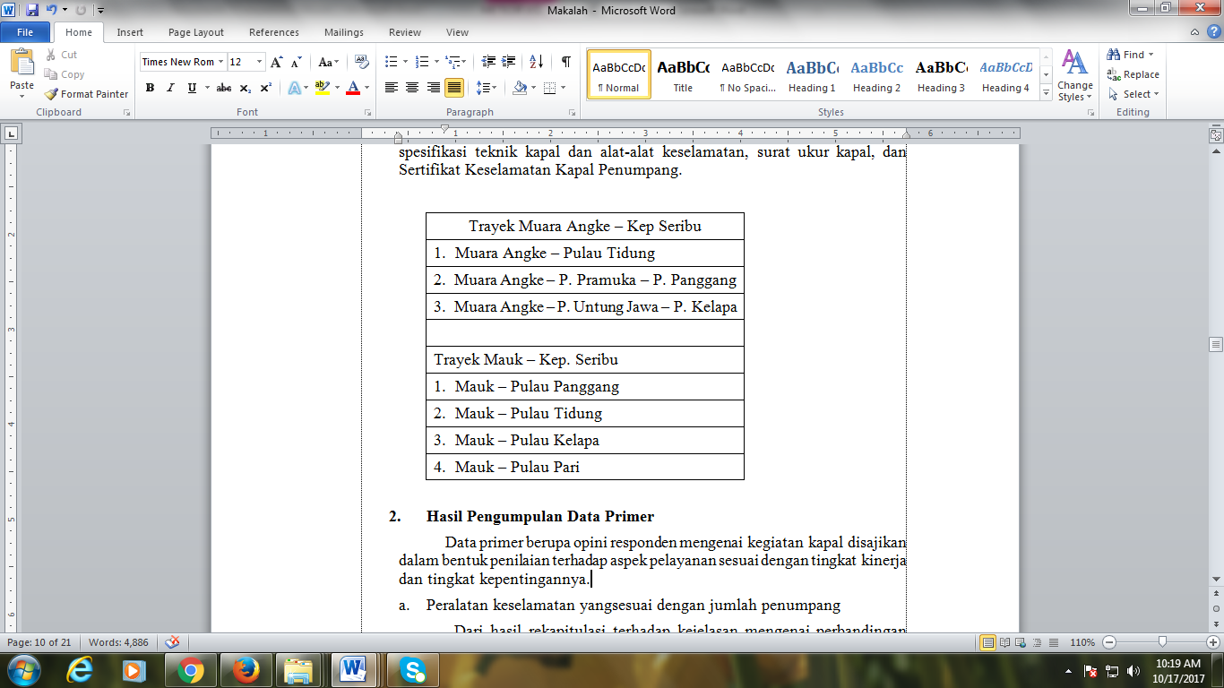

Gambar 1. Trayek Operasi Kapal Rute Muara Ange-Kep. Seribu atau sebaliknya

Data primer berupa opini responden mengenai kegiatan kapal disajikan dalam bentuk penilaian terhadap aspek pelayanan sesuai dengan tingkat kinerja dan tingkat kepentingannya.

a. Peralatan keselamatan yangsesuai dengan jumlah penumpang

Dari hasil rekapitulasi terhadap kejelasan mengenai perbandingan antara jumlah alat keselamatan dan jumlah penumpang sebanyak 7% responden menyatakan sangat kurang, 13% respondenn menyatakan kurang, 20% responden menyatakan cukup, 27% reponden menyatakan baik, dan 33% responden menyatakan sangat baik. Hal ini menunjukkan kesiapan operator dalam menyiapkan alat keselamatan.

b. Peralatan keselamatan yang ditempatkan di lokasi yang mudah dijangkau.

Responden menyatakan tentang penempatan alat keselamatan di kapal sebanyak 7% menyatakan kurang, 23% menyatakan cukup, 60% reponden menyatakan baik, dan 10% responden menyatakan sangat baik. Hal ini menunjukkan kesiapan operator dalam menempatkan alat keselamatan di kapal.

c. Responden dapat mengenali jenis-jenis alat keselamatan yang tersedia?

Mengenali alat keselamatan di atas kapal: 17% responden menyatakan cukup, 56% responden menyatakan baik, dan 27% reponden menyatakan sangat baik. Hal ini menunjukkan baiknya pengetahuan responden mengenai jenis-jenis alat keselamatan pada kapal.

d. Responden dapat menggunakan alat-alat keselamatan dengan baik sesuai dengan fungsinya?

Sebanyak 27% respondenn menyatakan kurang, 46% responden menyatakan cukup, dan 20% reponden menyatakan baik., dan 7% responden menyatakan sangat baik Hal ini menunjukkan baiknya pengetahuan responden mengenai pemanfaatan fungsi alat keselamatan pada kapal.

e. Ketepatan jadwal kedatangan dan keberangkatan kapal secara reguler ?

Sebanyak 27% responden menyatakan kurang, 56% responden menyatakan cukup, dan 17% reponden menyatakan baik Hal ini menunjukkan bahwa ketepatan jadwal kedatangan dan keberangkatan kapal masih termasuk biasa saja sehingga perubahan jadwal dapat terjadi karena beberapa pengaruh misalnya cuaca dan waktu.

f. Keamanan penumpang di atas kapal ?

Sebanyak 10% respondenn menyatakan tidak aman, 23% responden menyatakan kurang aman, 47% responden menyatakan cukup, 13% responden menyatakan aman dan 7% reponden menyatakan sangat aman. Hal ini menunjukkan tingkat keamanan penumpang di atas kapal tergolong cukup.

g. Kenyamanan penumpang di atas kapal ?

Sebanyak 10% responden menyatakan tidak nyaman, 50% responden menyatakan kurang nyaman, dan 40% responden menyatakan cukup nyaman. Hal ini menunjukkan tingkat kenyamanan penumpang di atas kapal tergolong kurang yang diakibatkan seringnya terjadi kelebihan pemuatan penumpang dan barang oleh operator.

h. Pemeriksaan terhadap kondisi kapal sebelum berlayar.

Sebanyak 13% responden menyatakan kurang baik, 77% responden menyatakan cukup, 7% responden menyatakan baik, dan 3% responden menyatakan sangat baik. Hal ini menunjukkan bahwa tingkat pengawasan operator terhadap kondisi kapal masih berada dalam tahap biasa saja.

j. Kecakapan anak buah kapal dalam menggunakan alat keselamatan, alat komunikasi dan alat navigasi

Sebanyak 3% responden menyatakan tidak baik, sebanyak 3% responden menyatakan kurang baik, 47% responden menyatakan cukup, 40% responden menyatakan baik, dan 7% responden menyatakan sangat baik. Hal ini menunjukkan bahwa tingkat kecakapan anak buah kapal dalam menggunakan alat keselamatan, alat komunikasi, dan alat navigasi termasuk dalam kategori baik.

k. Menyesuaikan jumlah muatan dengan daya angkut kapal

Sebanyak 3% responden menyatakan tidak baik, sebanyak 44% responden menyatakan kurang baik, 43% responden menyatakan cukup, dan 10% responden menyatakan baik. Hal ini menunjukkan bahwa tingkat pihak operator sering melakukan pemuatan yang kondisinya melebihi kapasitas atau daya angkut kapal.

Data berupa opini konsumen didapatkan melalui kuesioner yang disebarkan ke 30 orang responden. Data ketersediaan alat-alat keselamatan dan navigasi didasarkan pada Sertifikat Keselamatan Kapal Penumpang. Data kecakapan Anak Buah Kapal berdasarkan pada Sertifikat keselamatan Kapal Penumpang.

**a. Kecakapan Anak Buah Kapal**

Diperoleh informasi mengenai kualitas sumber daya manusia yang menunjukkan bahwa sebagian besar anak buah kapal yang melaksakan kegiatan operasional di kapal ojek belum memiliki sertifikasi kemampuan yang dipersyaratkan sebagai pelengkap administrasi dari Sertifikat Keselamatan Penumpang selain itu berfungsi untuk memberikan jaminan mengenai kompetensi kemampuan maupun kualitas dari anak buah kapal.

Dalam kegiatan pelayaran rakyata pemilihan nahkoda, serta anak buah kapal pada tingkatan dibawahnya masih berdasarkan pada prinsip-prinsip tradisional yaitu kekeluargaan sehingga persyaratan seleksi untuk kemampuan anak buah kapal masih sering diabaikan disebabkan rendahnya tingkat kualifikasi yang dibutuhkan. Beberapa indikator yang dapat dilihat adalah belum adanya Surat Keterangan Kecakapan Nahkoda, Surat keterangan Kecakapan Masinis, dan Surat keterangan Kecakapan Motoris. Sedangkan dari sisi penanganan keselamatan belum ada yang memiliki atau mengikuti pelatihan dasar keselamatan (Basic Safety Plan).

Menyikapi hal tersebut maka untuk meningkatkan kualitas anak buah kapal untuk kapal ojek yang melayani penyeberangan Jakarta - Kepulauan Seribu maka Direktorat Jenderal perhubungan Laut mensyaratkan pemenuhan sertifikat di atas. Selain itu Badan Pendidikan dan Pelatihan Perhubungan telah menetapkan Standar Pelatihan Dasar Keselamatan (Basic Safety Plan) Khusus Awak Kapal dan Pekerja pada Kapal Motor (KLM) dan Kapal Penangkap Ikan Dalam Negeri yang mencakup empat kemampuan dasar yaitu.

1. Teknik Penyelamatan Diri (*Personal Survival Technique*);

2. Pencegahan dan Pemadaman Kebakaran (Fire Prevention and Fire Fighting);

3. Dasar Pertolongan Pertama pada Kecelakaan (Elementary First Aid);

4. Keselamatan Diri dan Tanggung Jawab Sosial (Personal Safety and Social Responsibilities).

5. Untuk aplikasinya pihak KSOP Sunda Kelapa secara bertahap mewajibkan tiap kapal untuk memiliki Surat Keterangan Kecakapan Nahkoda sebagai syarat untuk penerbitan dan perpanjangan Sertifikat Keselamatan Kapal.

**b. Aspek Stabilitas Kapal**

Kapal yang berlayar akan mengalami gaya akibat pengaruh gelombang. Hasil keseluruhan dari perhitungan stabilitas ini disajikan dalam bentuk grafik, akan tetapi dalam paper ini hanya dicantumkan beberapa grafik terutama pada saat kapal dalam kondisi sarat muatan dan siap untuk berlayar. Perhitungan melalui pembuatan gambar-gambar lines plan dan perhitungan stabilitas dengan sudut oleng yang bevariasi (0°-70°).

Hasil perhitungan ke tiga grafik tersebut menunjukkan kesesuaian dengan kriteria IMO, sehingga kapal tidak mengalami masalah saat berangkat. Dengan demikian, kelayakan stabilitas kapal dinilai baik atau tingkat kelaiklautan saat akan berlayar cukup tinggi. Pengujian lainnya adalah dengan adanya pengaruh kondisi cuaca saat kapal sedang berlayar.

Gambar-gambar dibawah ini menunjukkan bahwa momen stabilitas kapal masih lebih besar dari momen yang ditimbulkan oleh pengaruh angin dan gelombang saat kapal berlayar. Dengan demikian, sesuai dengan hasil analisis lengkung stabilitas, dapat dikatakan bahwa struktur kapal masih memungkinkan kapal untuk berlayar. Akan tetapi, kenyataannya masih terjadi kecelakaan yang bahkan prosentasenya jumlah korban jiwa yang cukup banyak. Dapat diasumsikan adanya kekurangmampuan SDM dalam pengoperasian kapal dan pelanggaran pemuatan. Yang utama adalah ketaatan terhadap peraturan jumlah penumpang yang dapat mengakibatkan kapal over draft dan momen pembalik kapal kecil sehingga dalam kondisi cuaca buruk, kapal akan berpotensi kehilangan stabilitas dan tenggelam.

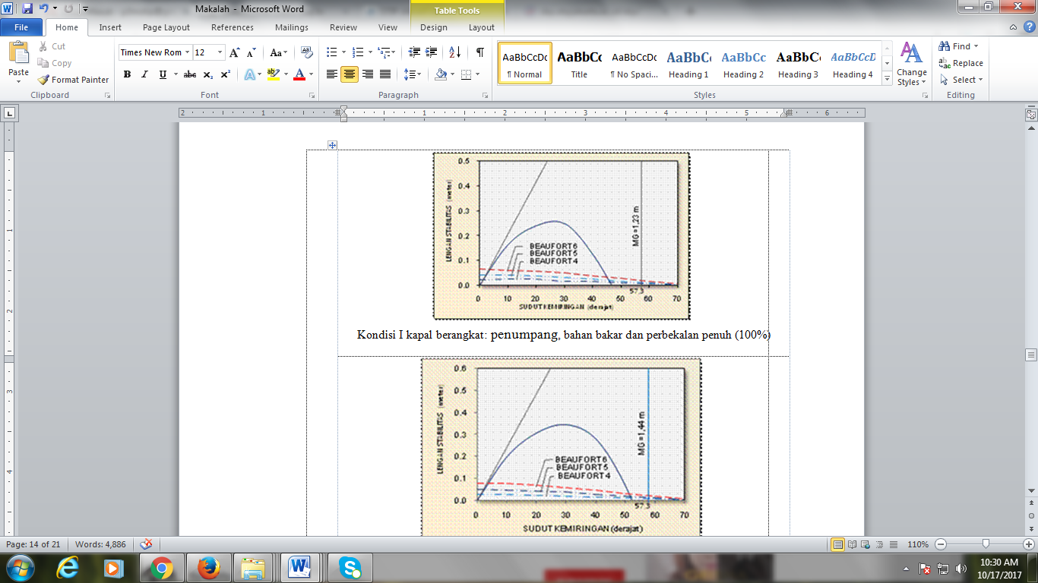

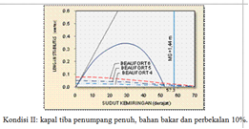

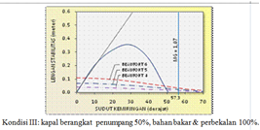

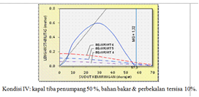

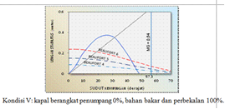

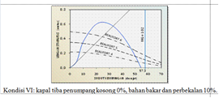

Gambar 2. Analisis Stabilitas Kapal

**c. Analysis Gap**

Nilai rata-rata penilaian tingkat kepentingan atau harapan dengan nilai rata-rata tingkat kepuasan dijadikan dasar perhitungan. Apabila nilai rata-rata harapan lebih rendah daripada nilai rata-rata tingkat kepuasan yang dirasakan hal tersebut dapat dikatakan bahwa kondisi kinerja operasional kapal ojek sudah dianggap memuaskan harapan pelanggannya. Sebaliknya, apabila nilai rata-rata tingkat kepuasan lebih rendah dapat disimpulkan bahwa harapan pelanggannya belum terpenuhi.

Dari hasil perhitungan gap analysis, terlihat bahwa kinerja operasional kapal ojek secara umum dirasakan cukup memuaskan meskipun belum memenuhi harapan konsumennya. hal tersebut dapat dilihat dari nilai variabel yang dihasilkan memiliki nilai diatas 3 atau mendekati nilai 3. Sedangkan variabel yang dinilai cenderung jelek dan memiliki gap paling besar adalah ketepatan jadwal keberangkatan dan kedatangan kapal, kenyamanan penumpang diatas kapal, pengawasan terhadap kondisi kapal, dan kondisi pemuatan yang sering melebihi kapasaitas.

**d. Analisis Importance Performance Analysis**

Dalam hal ini dilakukan perhitungan dan pemetaan kondisi pelayanan kapal ojek. Dari hasil pemetaan tersebut diharapkan dapat diketahui variabel yang sudah dianggap bagus dan variabel yang perlu diperbaiki. Hasil penilaian responden dipetakan ke dalam *Importance Performance Analysisi* (IPA) sebagai berikut:

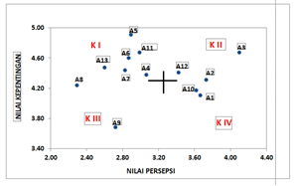

Gambar 3. Analisis IPA

Variabel yang termasuk dalam kuadran I yaitu:

a. A4 tentang penggunaan alat-alat keselamatan sesuai fungsinya.

b. A5 tentang ketepatan jadwal keberangkatan kapal secara reguler.

c. A6 tentang kemudahan mendapatkan angkutan pada waktu-waktu tertentu.

d. A7 tentang keamanan penumpang di atas kapal.

e. A11 tenang pemeriksaan kondisi kapal sebelum berlayar

f. A13 tentang penyesuaikan jumlah penumpang dengan kapasitas kapal.

Tampak bahwa A4, A5, A6, A7, A11, dan A13 memiliki tingkat kepentingan yang tinggi namun persepsi responden kurang baik. Oleh karena itu pihak operator harus meningkatkan performansi variabel tersebut.

Variabel yang termasuk dalam kuadran II yaitu:

a. A3 tentang pengenalan jenis-jenis alat keselamatan yang tersedia.

b. A12 tentang kecakapan menggunakan alat keselamatan, komunikasi, dan navigasi.

Pemetaan menunjukkan bahwa A3, A12 memiliki tingkat kepentingan yang tinggi dan memiliki penilaian aspek kualitas kerja yang baik. Oleh karena itu pihak operator dituntut untuk terus meningkatkan keteraturan tersebut karena dapat menarik konsumen untuk menjamin keselamatannya.

Variabel yang termasuk dalam kuadran III yaitu:

a. A8 tentang kenyamanan penumpang di atas kapal.

b. A9 tentang pemisahan penempatan barang dan penumpang.

Hal ini menunjukklan bahwa variabel yang berada dalam kuadran ini kurang berpengaruh bagi konsumen serta pelaksanaan oleh penyedia jasa biasa saja, dan dianggap sebagai variabel dengan prioritas perlu mendapat perhatian dari operator kapal agar kinerjanya dapat meningkat sesuai dengan harapan pengguna jasa.

Variabel yang termasuk dalam kuadran IV yaitu:

a. A1 tentang peralatan keselamatan tersedia sesuai jumlah penumpang.

b. A2 penempatan peralatan keselamatan pada lokasi yang mudah dijangkau.

c. A10 Memperhatikan kondisi cuaca dan perairan dalam memutuskan terlaksananya kegiatan pengangkutan

Variabel A1, A2, A10, dan A15 memiliki tingkat kepentingan yang rendah namun memiliki penilaian aspek kinerja yang baik. Jika dikaitkan dengan keselamatan pelayaran maka pihak operator perlu tetap mempertahankan kinerja terutama untuk poin A1, A2, dan A10.

**4. PENUTUP**

Berdasarkan hasil analisis dan pembahasan dapat ditarik kesimpulan sebagai berikut:

a. Tingkat kesiapan operator dalam mengantisipasi potensi terjadinya kecelakaan masih kurang. Hal tersebut ditunjukkan dengan seringnya pemuatan barang dan penumpang yang melebihi daya angkut kapal. Selain itu kompetensi ABK masih relatif kurang, belum memiliki kualifikasi yang disayaratkan untuk *Basic Safety Plan*.

b. Tingkat ketersediaan alat-alat keselamatan telah memenuhi persyaratan yang ditetapkan dalam Sertifikat Keselamatan Kapal Penumpang. Meskipun demikian, kemampuan penanganan kecelakaan oleh ABK perlu ditingkatkan

c. Dari hasil analisis stabilitas kapal didapatkan kesimpulan terhadap karakteristik stabilitas kapal dimana kapal dapat menahan kemiringan maksimal pada kisaran 30º sampai 40º dalam kondisi pemuatan normal. Penambahan jumpah penumpang melebihi daya angkut akan berakibat lemahnya stabilitas kapal.

d. Dari hasil perhitungan *gap analysis*, tampak bahwa kinerja operasional kapal secara umum cukup memuaskan meskipun belum memenuhi harapan konsumennya. Hal tersebut terlihat pada nilai variabel yang dihasilkan memiliki nilai rata-rata diatas 3. Variabel dengan gap besar antara lain ketepatan jadwal keberangkatan dan kedatangan kapal, kenyamanan penumpang diatas kapal.

Beberapa saran yang dapat diajukan dalam upaya meningkatkan kelayakan operasional kapal ojek adalah sebagai berikut:

a. Peningkatan kemampuan anak buah kapal dalam mengantisipasi dan menangani terjadinya kecelakaan di laut melalui program pelatihan *Basic Safety Plan.*

b. Persyaratan administratif untuk Surat Keterangan Kecakapan Nahkoda, Surat keterangan Kecakapan Masinis, dan Surat keterangan Kecakapan Motoris harus dilengkapi.

c Peningkatan kualitas layanan operasional meliputi:

* + Petunjuk penggunaan alat-alat keselamatan.
  + Ketepatan jadwal keberangkatan kapal secara regular.
  + Kenyamanan penumpang di atas kapal.
  + Pemeriksaan kondisi kapal.
  + Penyesuaian jumlah penumpang dan kemampuan daya angkut kapal.
  + Memperhatikan kondisi cuaca dan gelombang

# DAFTAR PUSTAKA

|  |  |
| --- | --- |
| [1] | Undang-Undang Nomor 17 Tahun 2008 tentang Pelayaran. |
| [2] | Standar Kapal Non-Konvensi Berbendera Indonesia, Direktorat Jenderal Perhubungan Laut, Jakarta, 2009. |
| [3] | Metodologi Penelitian - Analisis Kuantitatif, Lembaga Pendidikan Doktor, Universitas Gajah Mada, Yogyakarta, 1984. |
| [4] | Keputusan Presiden Nomor 65 Tahun 1980 tentang Ratifikasi SOLAS 1974. |
| [5] | J. Sarwono, Analisis Jalur Untuk Riset Bisnis Dengan SPSS, Yogyakarta: Andi, 2006. |
| [6] | J. Supranto, Teori dan Aplikasi Jilid II Edisi V, Erlangga, 1995. |
| [7] | S. Santoso, Menggunakan SPSS dan Excel Untuk Mengukur Sikap dan Kepuasan Konsumen, Jakarta: Gramedia, 2007. |
| [8] | Sugiyono, Statistik Untuk Penelitian, Bandung: Alfabet, 2000. |
| [9] | Y. Jinca, Transportasi Laut Kapal Layar Motor Pinisi-Teknologi dan manajemen Industri Pelayaran Rakyat, Makassar: Lembaga Penerbitan Universitas Hasanuddin, 2002. |